图像分割 语义分割评价指标实现代码
评价指标：PA、CPA、MPA、IoU、MIoU代码实现

metrics_seg_1.py计算两个给定数组矩阵的性能指标
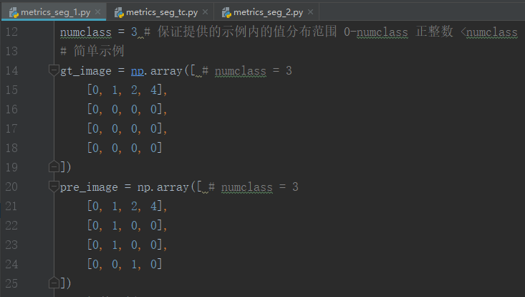
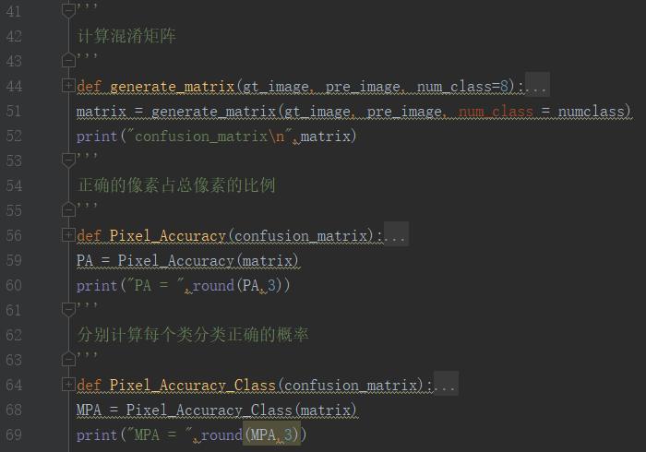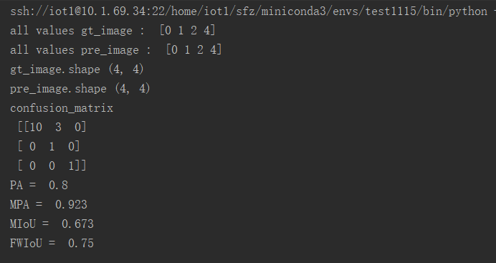
metrics_seg_2.py计算两个给定数组矩阵的性能指标
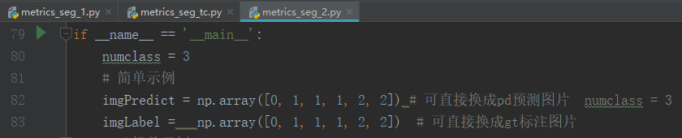
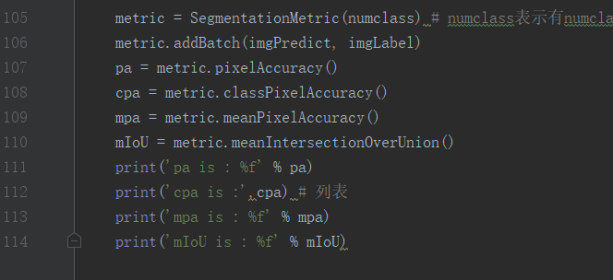
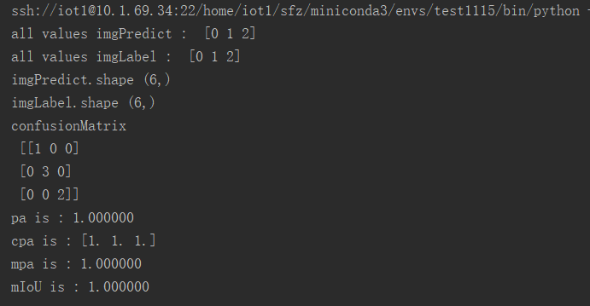

计算两个随机矩阵的性能指标
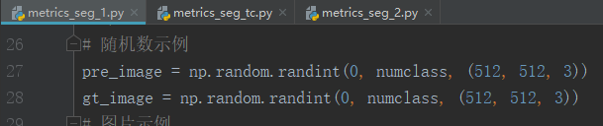
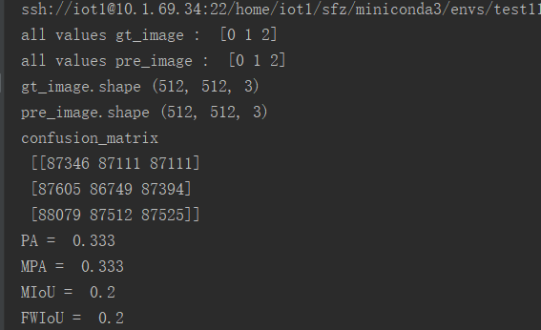

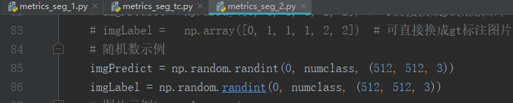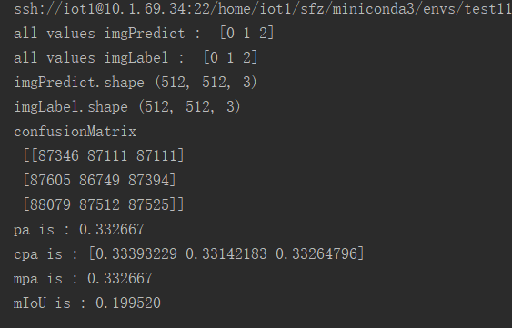
计算两张图片的性能指标
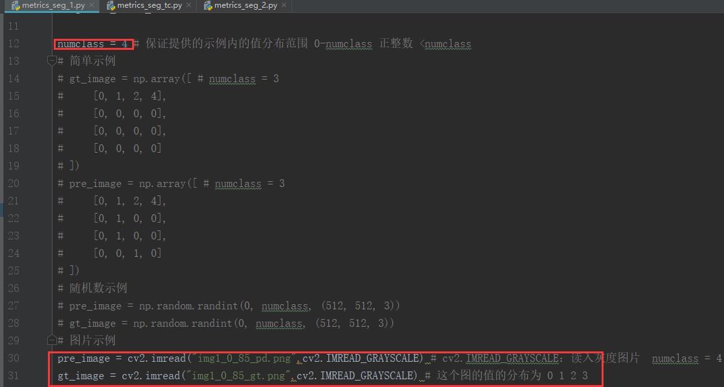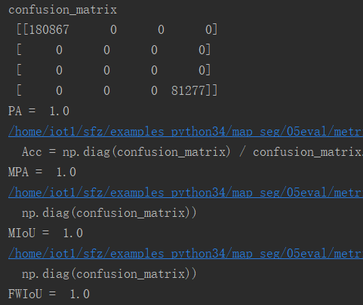

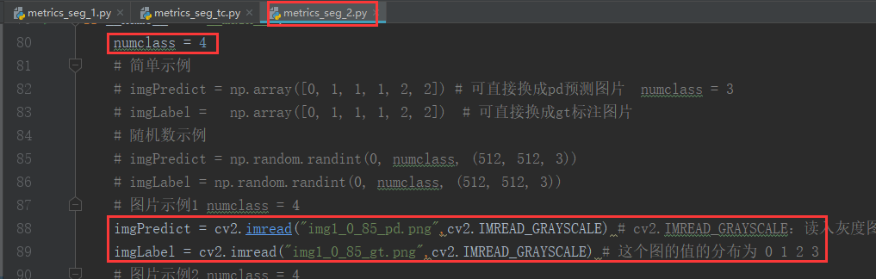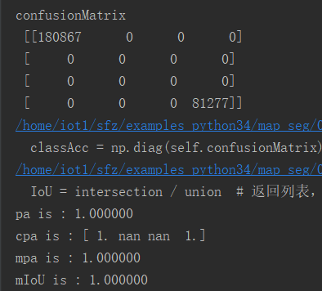

metrics_seg_tc.py计算语义分割原图标签与预测标签图的性能指标
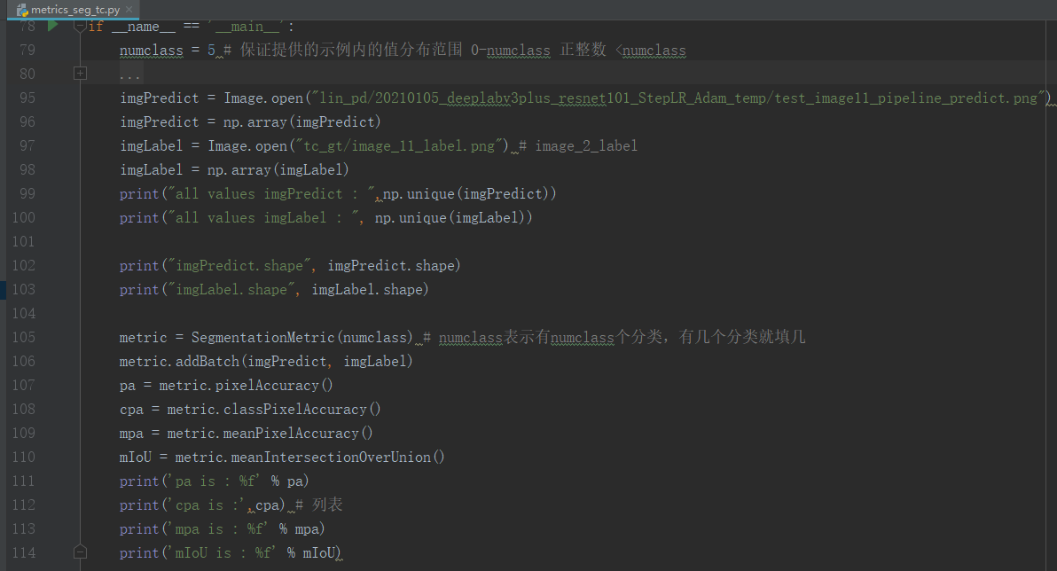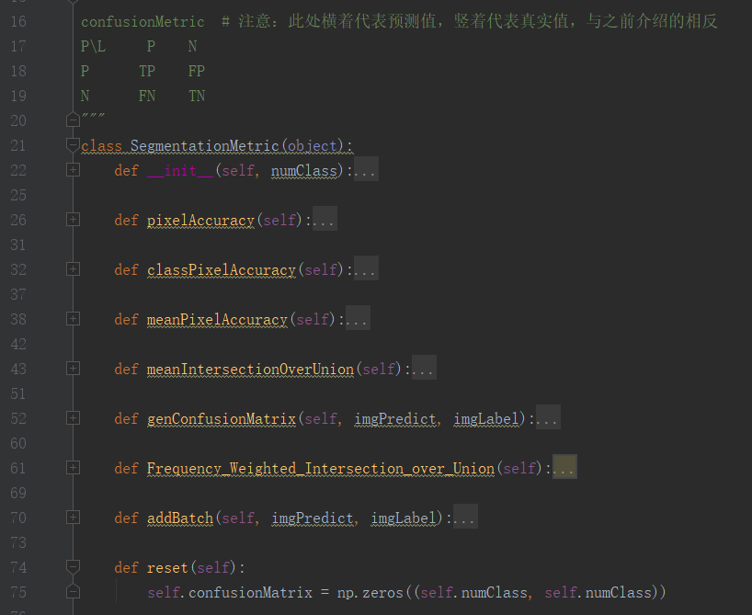
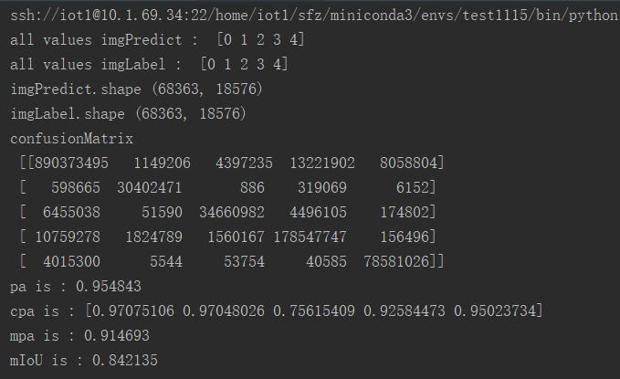

注意：
numclass保证提供的示例内的值分布范围 0-numclass 正整数 <numclass
加载图像路径，及图像数组值的范围np.unique(imgLabel)

问题：
1.警告：
RuntimeWarning: invalid value encountered in true_divide
classAcc = np.diag(self.confusionMatrix) / self.confusionMatrix.sum(axis=1)
除法运算分母有0值，有些预测值和真实值之间存在，混淆矩阵某行某列和为0的情况，可以不管。

参考：
https://blog.csdn.net/qq_41375318/article/details/108380694
refer to https://github.com/jfzhang95/pytorch-deeplab-xception/blob/master/utils/metrics.py
https://blog.csdn.net/pangxing6491/article/details/108773785?utm_medium=distribute.pc_relevant.none-task-blog-baidujs_title-2&spm=1001.2101.3001.4242

